

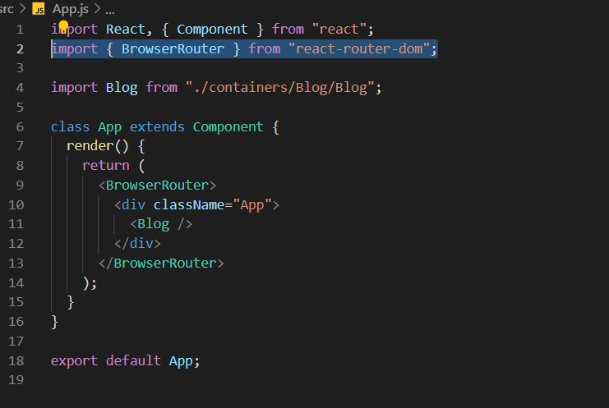

Wrap every thing need to use react route with BrowserRouter để turn routing on, từ đó có thể dùng routing trong blog (route …)

Đưa phần hiển thị nhiều posts về class component riêng về component riêng

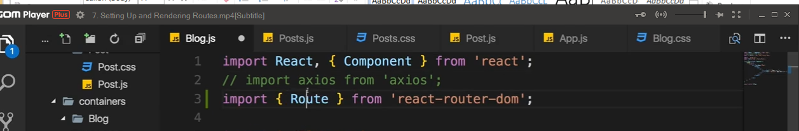

Import {Route} from ‘react-router-dom’

Trên Blog.js ( trang này đã được gói băng BrowserRouter)

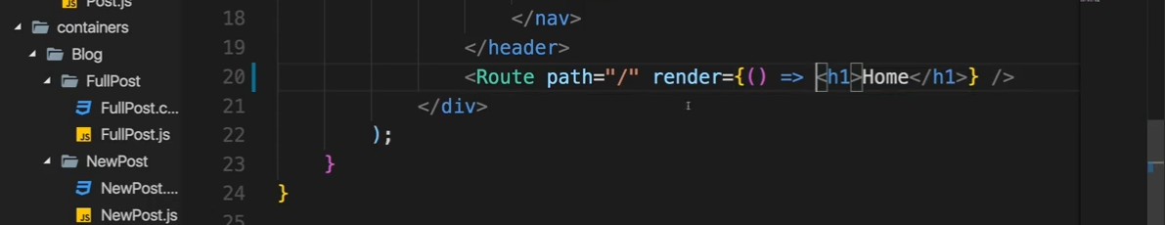

Gọi route ra với path và render, path sẽ chứa đường dẫn nơi mà lệnh route này active, render chứa hàm trả về jsx mà route này sẽ render ra



Thêm thuộc tính exact vào thì link “/ “ko bị nhầm với “/a “

Ko có exact thì route có tác dụng với tất cả link có bắt đầu bằng giá trị của nó

Có exact thì route chỉ có tác dụng với link chứa trong đó

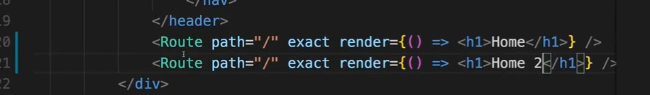

Nếu dùng 2 route cùng 1 link thì đối tượng trong đó được render kế tiếp nhau



Sử dụng coponent

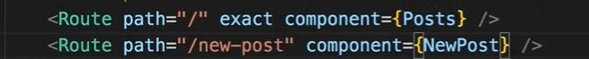

Để điều hướng dùng nhiều route khác nhau, khi url đúng ở route nào thì chỉ những route đó được render

xài thẻ a sẽ khiển page load lại

* Dùng link thay cho thẻ a



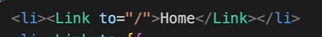

Thuộc tính to trỏ tới url

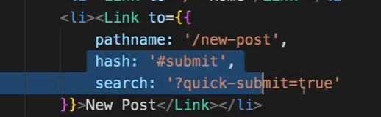

Thậm chí có thể truyên user_cd : this.state.id

Vẫn có exact trong link

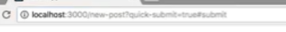

+ props object

Console.log(this.props) trong didmount => chỉ nhưng component trong route mới có những thuộc tính này

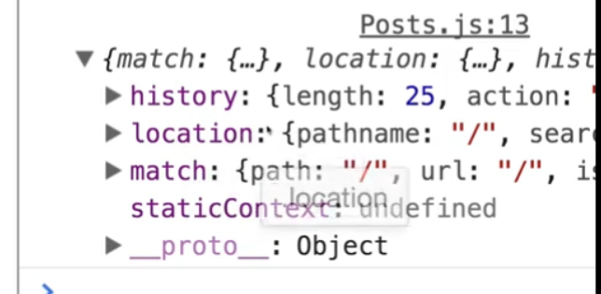

Ngoài các thuộc tính do ta đặt cho props, Props còn chứa history, location, match ….

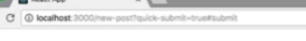

Match: chứa path=”/”, url=”/”, params={}, isExact: không set đối số exact-> gõ đúng link isExact=true, thừa link isExact = false

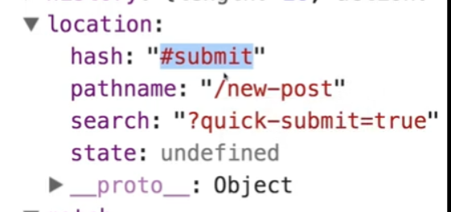

Location: những thứ chưa trên URL hash, key, pathname, search, state,

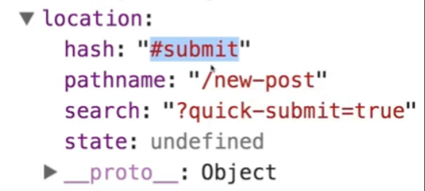

History: push: điều hướng

* Dùng các đối tượng này trên component ko con của component trong route

C1: truyền về dùng props

C2: 

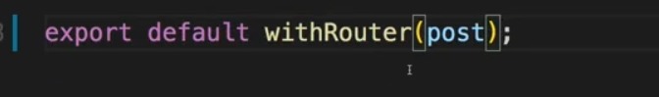

Post là component được gọi trong route

Sau khi dùng withRouter component con của post chứa history, match, location

+Absolutely and relative paths

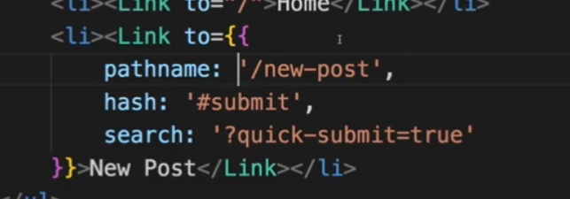

Cách gọi ntn luôn dẫn về doman/new-post, ko liên quan đến link đang truy cập -> Absolutely

Để link đến link đang truy cập/new-post ->



// sử dụng navLink to define style to link



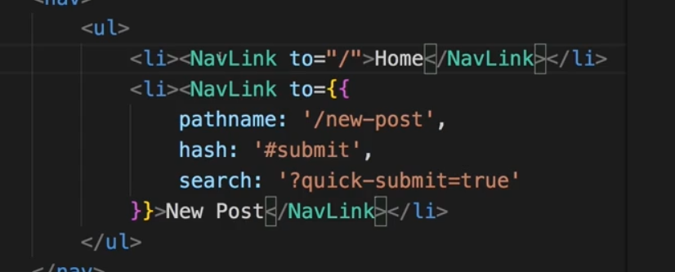

Thẻ a được tạo ra từ navLink được tạo ra với class active khi link đó active

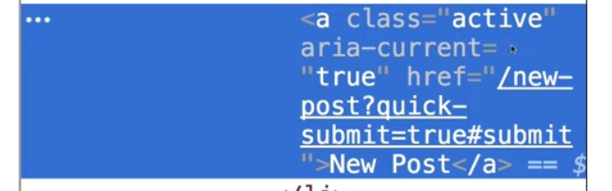

Style css với class này

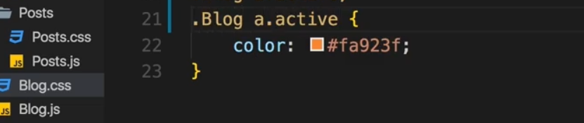

Định nghĩa my-active trong file css

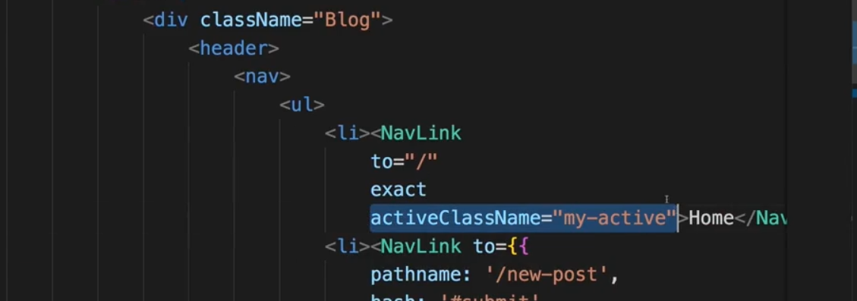

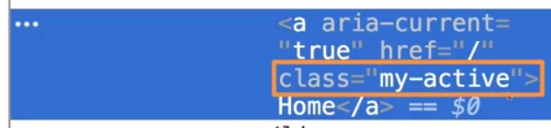

Hoặc dùng active style như style

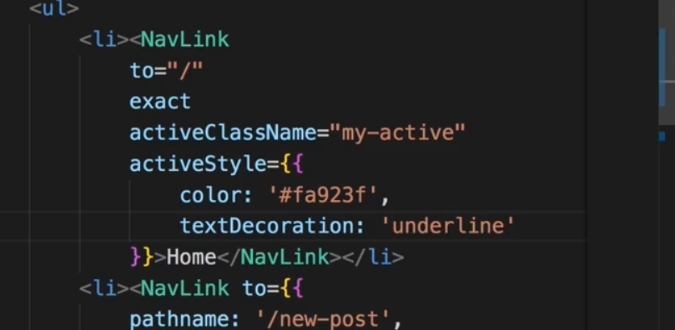

Id ở đây là biến

Id có thể là new-post -> gây nhầm lẫn -> gọi path/:id sau newpost hoặc thay đổi đường dẫn /post/:id

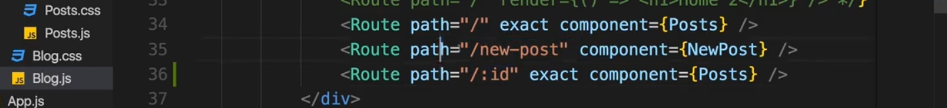

Gói post trong link -> khi click vào post sẽ dẫn tới link

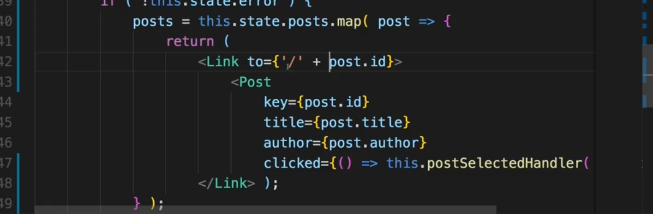

Khi nhấn vào post, link được kích hoạt từ đó path được đưa về và đối tượng sẽ được hiên rthij



Nhớ phải có key khi dùng map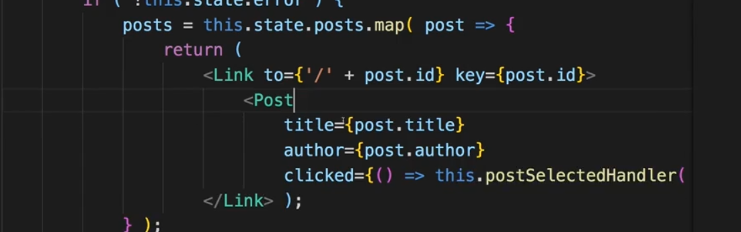

Kết quả click vào post, lý do là do props.id chưa được khởi tạo vì click vào link chứ ko phải click vào post

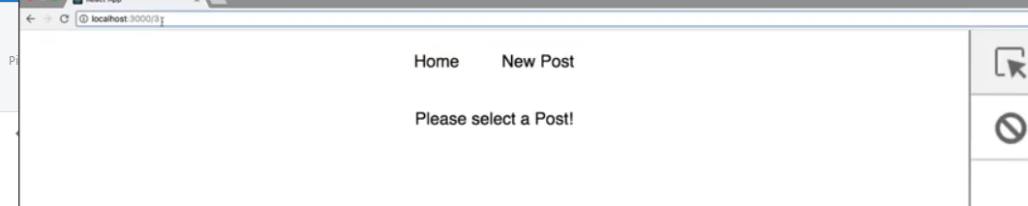

Tuy nhiên biến tại uRL đã được đưa vào match (this.props.match.id) => sử dụng biến này thay props.id là ok

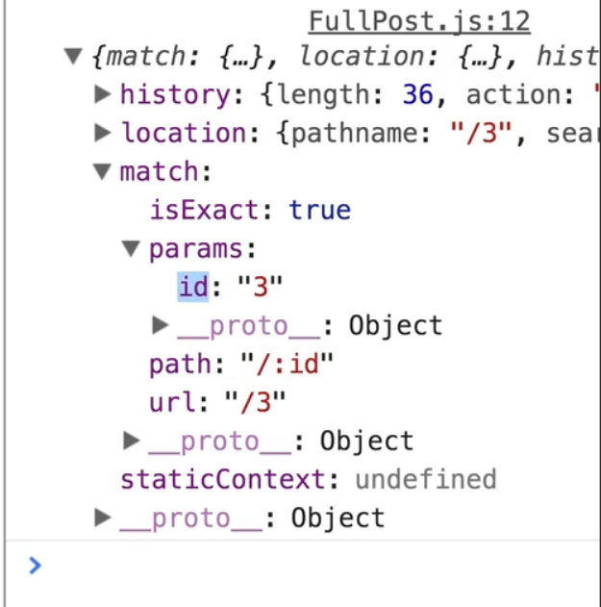

+ switch



+ chỉ render route đầu tiên phù hợp, nghĩa là mỗi lần render chỉ render 1 route

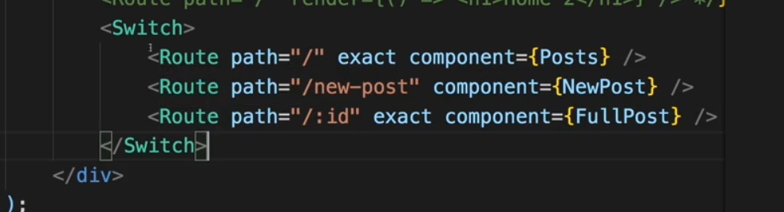

Khi để id trước -> lỗi vì newPost sẽ không được render

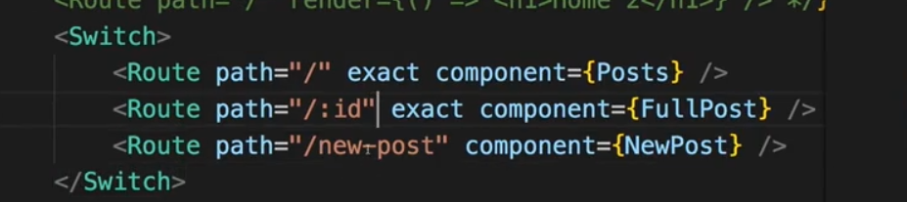

Có thể dùng route ngoài và sau đó switch để có có thêm 1 cái liền kề

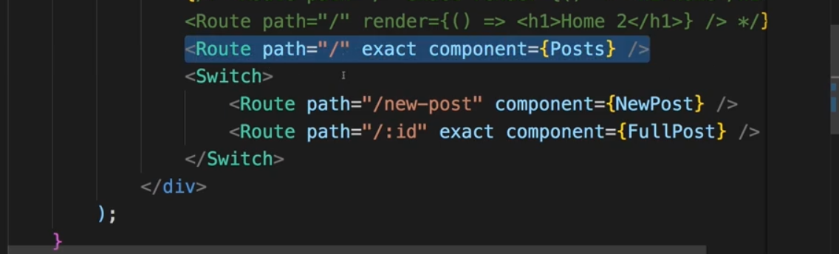

Dùng history, history có thể dùng trong hàm, có thể là ta muốn chuyển hướng khi vừa axios xong chả hạn

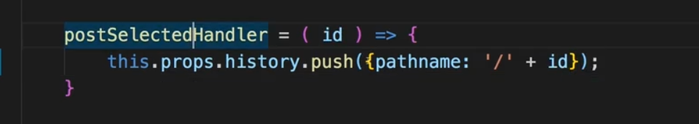

Sử dụng exact hoặc không trên link để điều khiển active class, khi có exact thì phải là link chính xác ở to mới có hiệu ứng, còn ko có exact thì link có prefix như ở to sẽ có hiệu ứng

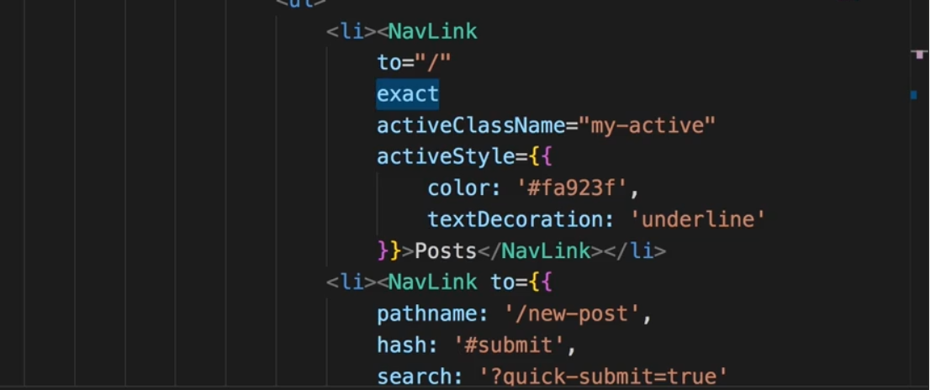

Route có thể được dùng trong bất cứ component con nào, miễn component cha của nó được wrap bởi BrowserRouter

+ nested route

Route gọi component posts ra, trong posts gọi route gọi ra từng post

Không dùng exact vì path của route cha sẽ khác route con: khi đó chỉ cần link có prefix ở path thì nó sẽ hiển thị component

Ví dụ trang cha có list các posts, nhấn vào 1 post thì nội dụng post đó được hiển thị ở dưới

Cha có link / không có exac

Từng post có link /:id exac

Khi nhấn vào cha chuyển qua /:id thì list các post hiển thị, và nội dung của post nhấn vào cũng được hiển thị



Component được hiển thị, link được update, nhưng giữ prefix nên route cha vẫn được giữ lại, hi click link dạng /:id thì post vẫn được hiển thị và phần dưới section hiển thị thêm fullpost dựa vào id

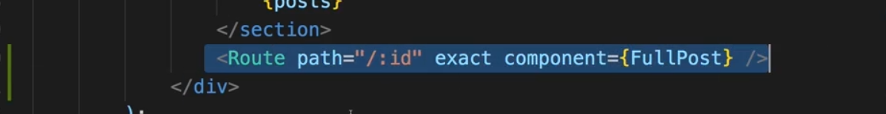

* Tạo ra route nested : link con phải từ link cha + đuôi



Dimaticly



Redirect



dùng trong switch mới có from, dùng ngoài switch ko có from

Redirect khi nhập link trong from link sẽ chuyển sang link trong to

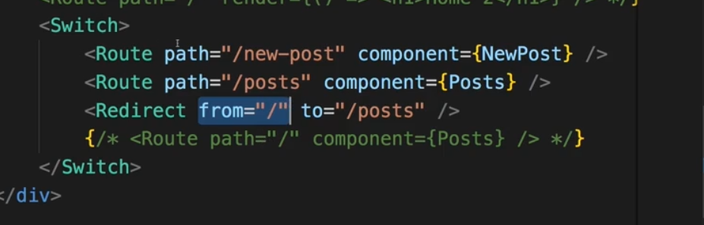

Mỗi khi render sẽ bị redirect -> kẹp điều kiện

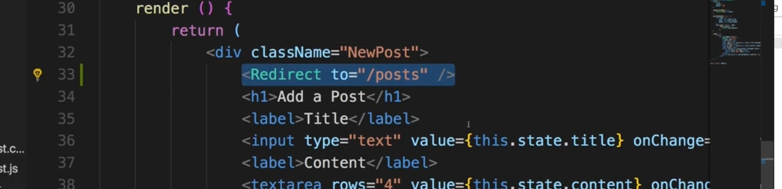

Kẹp điều kiện

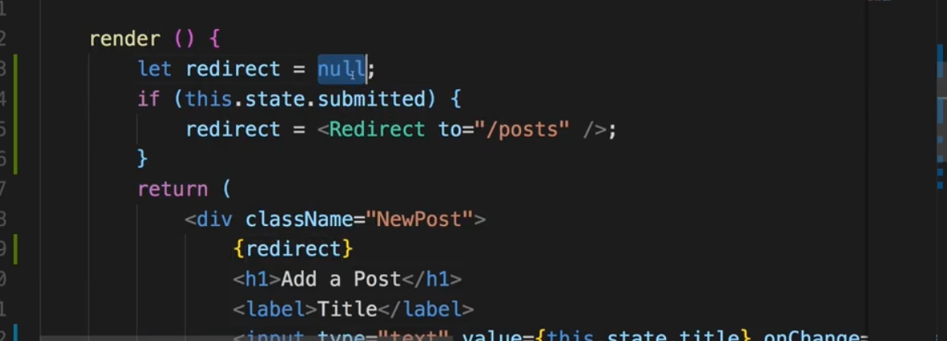

Hoặc dùng history

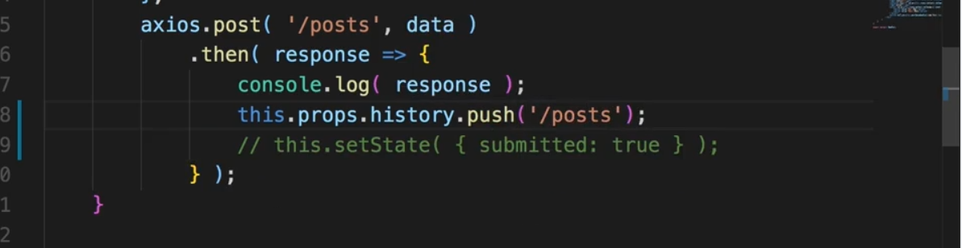

Hoặc replace : replace sẽ thay thế link đó luôn, nghĩa là bấm back về thì vẫn là link đó

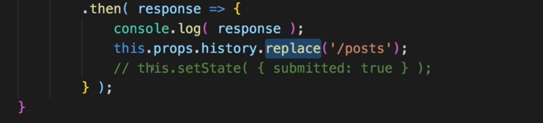

Guard

Chỉ cho phép user truy cập đến phần đó khi user đã đk authenticated

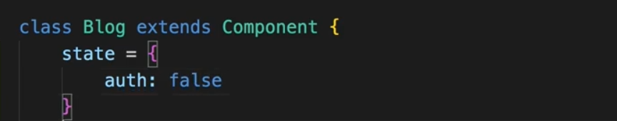

Đây là ở trong blog, nghĩa là khi auth thì click vào link dẫn tới new-post cùng với có auth true thì mới render NewPost



ở did mount thê lệnh chuyển hướng về trang chủ nếu ko đk authen

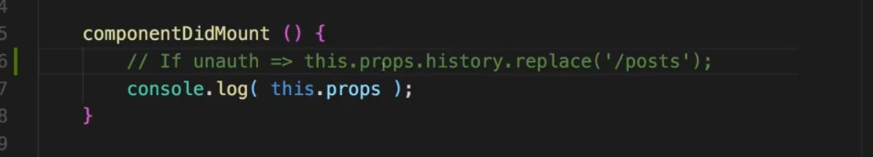

Handle 404 error

Redirect ko dùng exact

Hoặc dùng route ko có path ở cuối switch-> nếu mấy cái ở trên erro thì cái cuối hiển thị

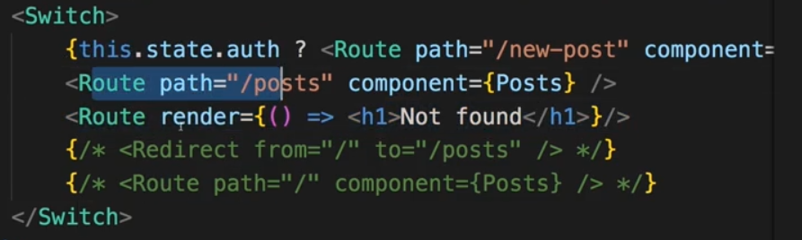

Loading Routes Lazily: chỉ load đến những thành phần cần thiết, các thành phần chưa click vào thì chưa load

Tạo file

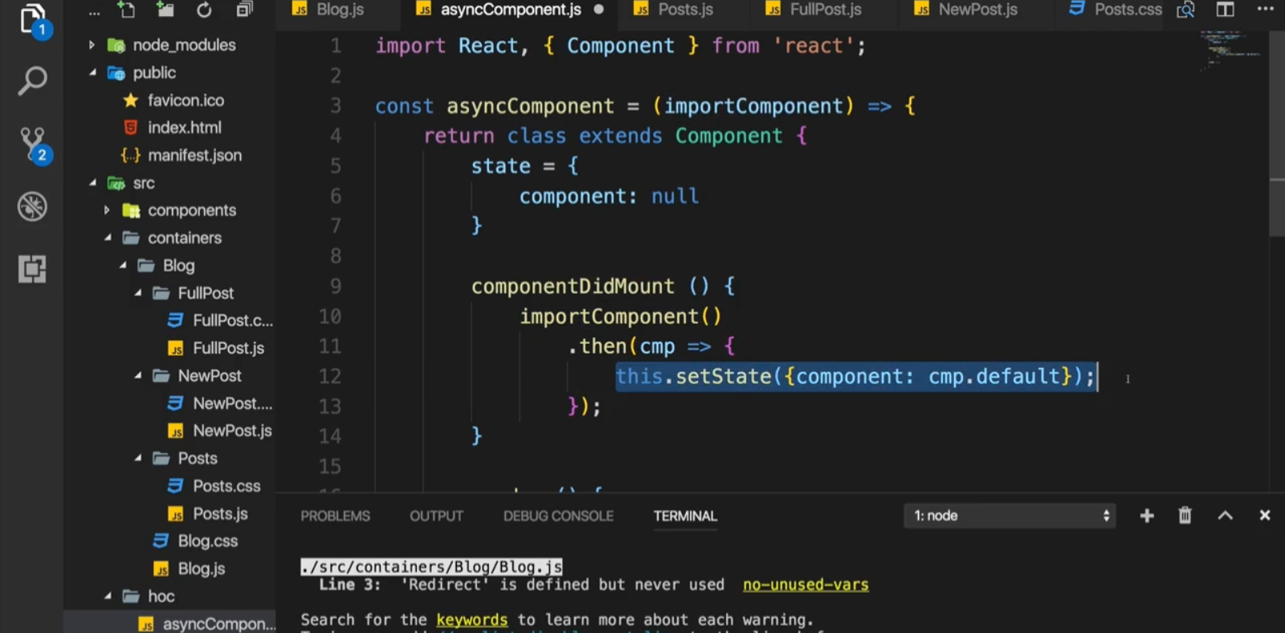

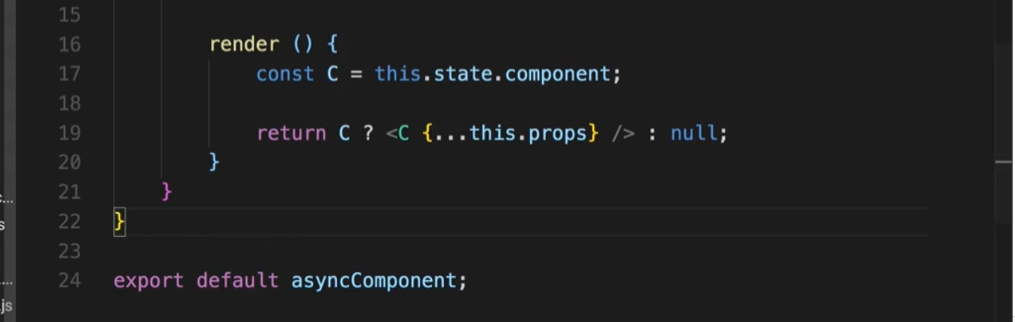

Thay vì import newpost ta sẽ làm như sau, sau đó sử dụng AsyncNewPost thay cho Newpost, thì khi click vào nơi nơi cần render newpost thì newpost mới đk tải về



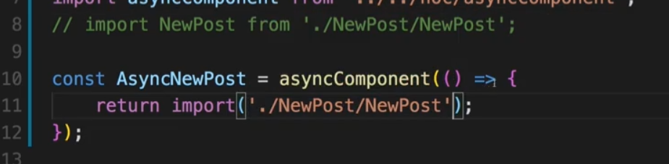

Dùng AsycNewpost

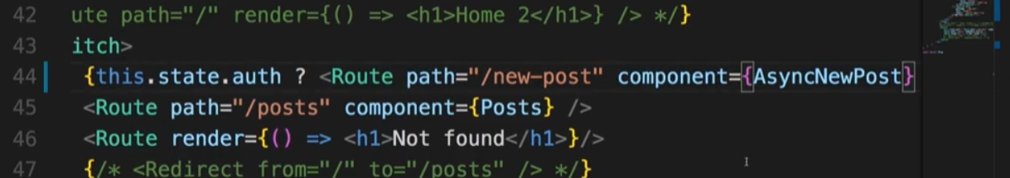

ở react verson 16 trở lên, có thể dùng react.lazy cùng vs suspend

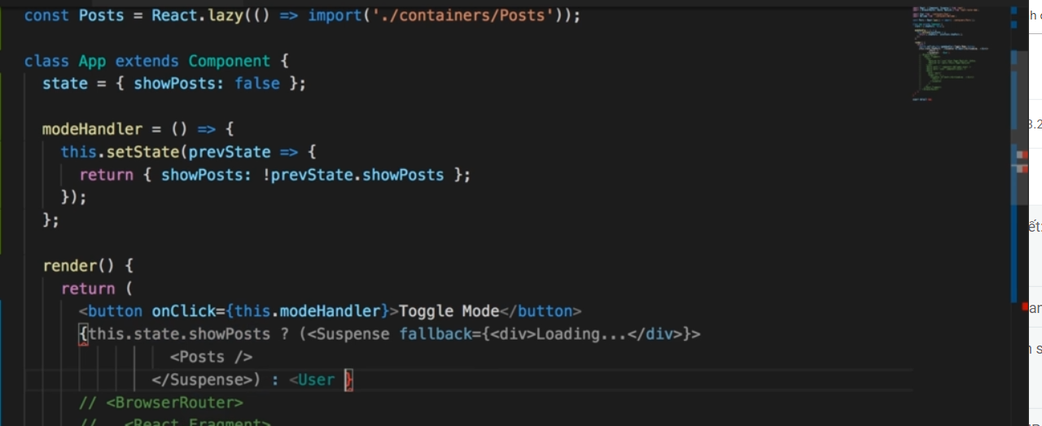

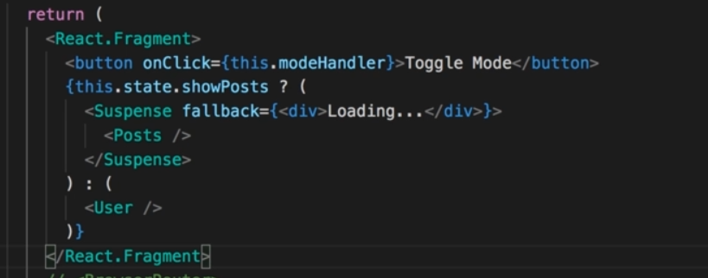

* Server render, api chưa hoạt động được ở chức năng mới này

Set base name: các route sau sẽ có dạng domain/basename/…

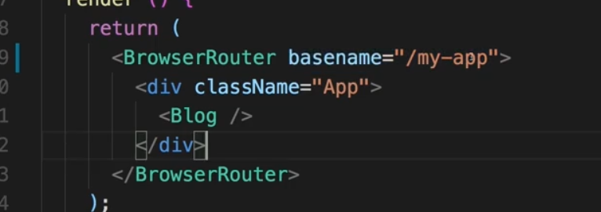

History go back

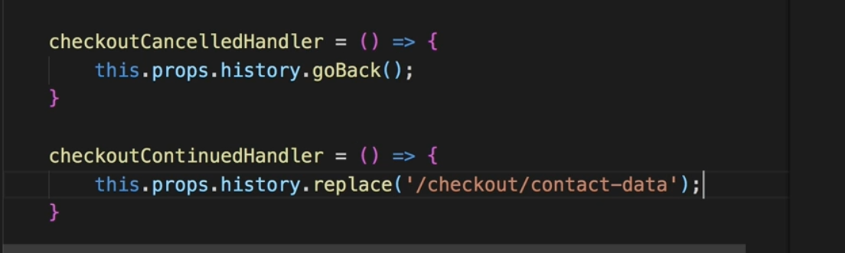

// passing data via query param

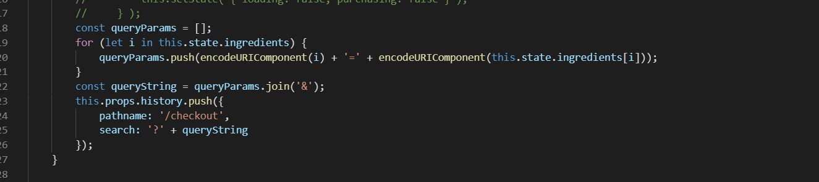

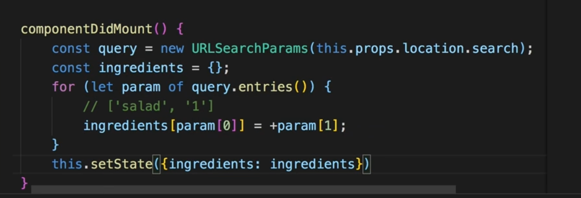

// dùng route theo kiểu component ko thể đưa thông số vào component được => dùng render

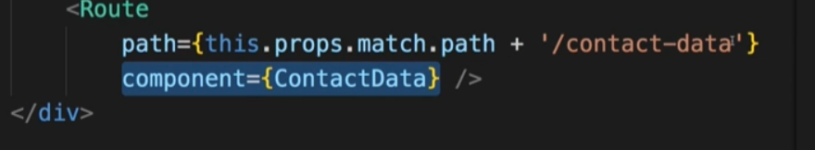

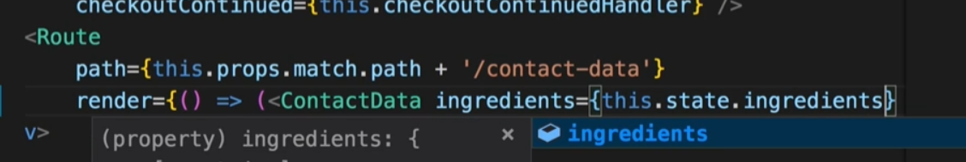

Hàm này là hàm khi nhấn submit ở form, khi đó thì trang sẽ load lại -> preventdefault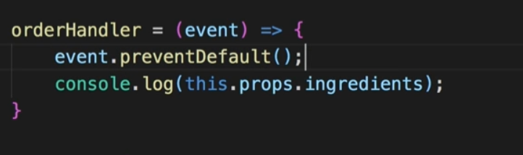

Dùng css module with navlink

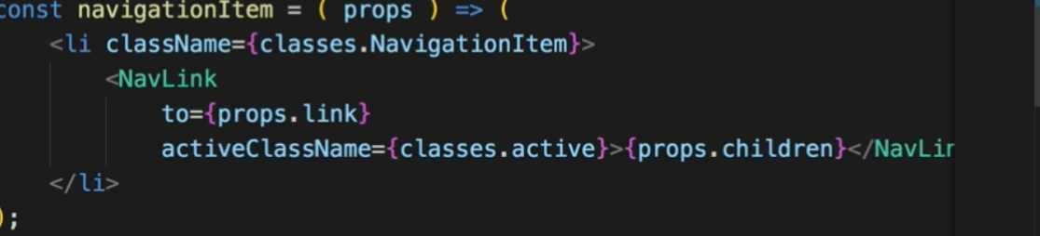

Exact có thể được truyền từ hàm cha(route) xuống

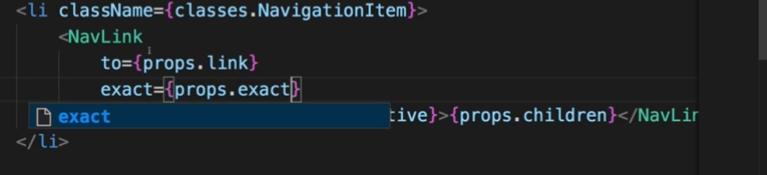

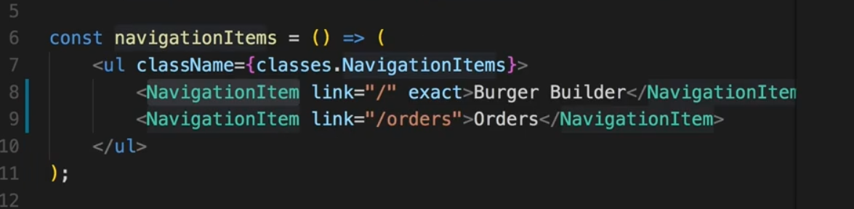

Res.data nhận về là object chứa các object

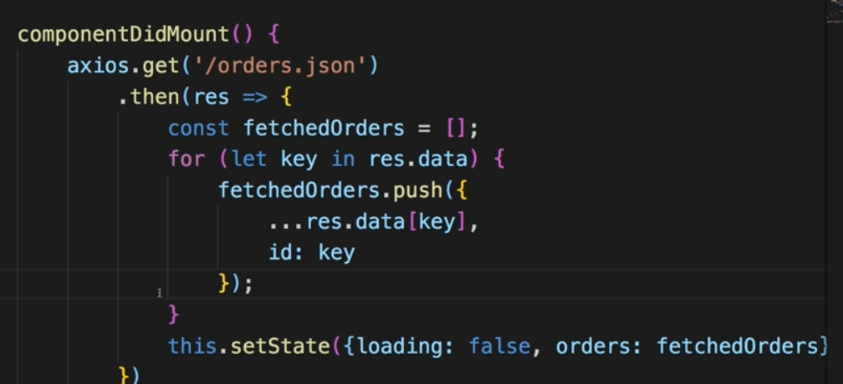

Chuyển object về array

